**Temat: Zjawisko cienia i półcienia.**

Obejrzyjcie proszę film do tematu:

https://www.youtube.com/watch?v=Lg5O1u8e8-E

Oraz przeczytajcie temat w podręczniku str. 219 - 222

**Notatka do zeszytu:**

1. Cień to obszar, do którego światło nie dochodzi z powodu nieprzezroczystej przeszkody znajdującej się na drodze promieni świetlnych.



2. Jeśli przedmiot oświetlany jest dwoma źródłami światła, to półcień jest obszarem, na który pada światło tylko z jednego z nich.



3. Znając mechanizm powstawania cienia i półcienia, można wytłumaczyć zjawiska zaćmienia Słońca i zaćmienia Księżyca.

4. Do zaćmienia Słońca dochodzi, gdy Księżyc znajduje się między Słońcem a Ziemią.

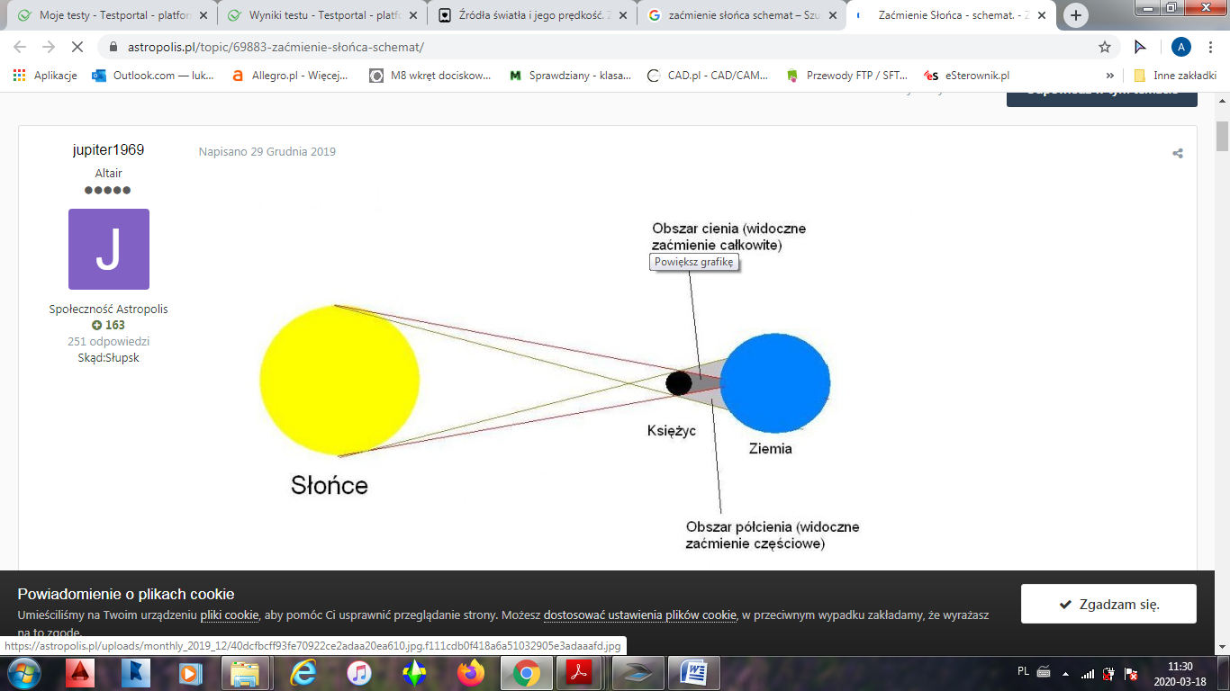

5. Do zaćmienia Księżyca dochodzi, gdy Ziemia znajduje się między Słońcem a Księżycem.

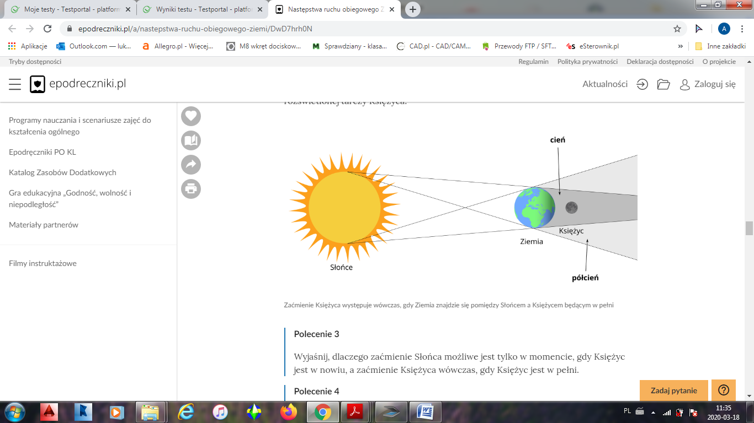

Zadania do wykonania w zeszycie:

zad. 1 - 6 str. 222 i 223 (p)

Po wykonaniu zadań proszę wysłać do mnie odpowiedzi na adres: a.piwowarczyk@onet.eu.

W piątek pojawi się test sprawdzający z drgań i fal. Dokładną instrukcję wstawię w piątek rano.

**Materiały dodatkowe**

https://epodreczniki.pl/a/nastepstwa-ruchu-obiegowego-ziemi/DwD7hrh0N